**ИСПОЛЬЗОВАНИЕ НЕЙРОСЕТЕЙ НА УРОКАХ РУССКОГО ЯЗЫКА И ЛИТЕРАТУРЫ**

**Сабадашева Анна Игоревна, учитель русского языка и литературы**

**МБОУ СОШ № 19 Азовского района**

**Телефон: 89515182389**

**Адрес электронной почты: sabadasheva.anna@yandex.ru**

**ИСПОЛЬЗОВАНИЕ НЕЙРОСЕТЕЙ НА УРОКАХ РУССКОГО ЯЗЫКА И ЛИТЕРАТУРЫ**

**Аннотация.** В статье рассматривается использование нейросетей на уроках русского языка и литературы как инновационного инструмента для улучшения образовательного процесса. Особое внимание уделяется применению нейросетей для создания образовательных материалов, таких как генерация текстов, визуализация лексических и стилистических ассоциаций, а также помощь в изучении словарных слов.

Автор подчеркивает, что технологии могут значительно повысить вовлеченность учащихся и адаптировать обучение под индивидуальные потребности каждого ученика. В статье также отмечаются перспективы дальнейшего применения нейросетей в образовательной сфере и их роль в развитии современного преподавания.

**Ключевые слова:** нейросети, образовательный процесс, создание образовательных материалов, визуализация ассоциаций, персонализированное обучение, технологии в образовании, инновационные методы обучения

Чтобы понять использование нейронных сетей в процессе обучения, важно начать с разъяснения базовой терминологии. Термин «нейронная сеть» (также называемый «нейросетевой технологией») имеет различные определения в зависимости от контекста, в котором он применяется. Определяющей характеристикой искусственных нейронных сетей является их сходство с нейронной сетью человеческого мозга, что позволяет им сохранять свои действия и результаты [2, c. 68].

В рамках данной работы под нейросетью будем иметь ввиду программный алгоритм, созданный по принципу работы биологических нейронных сетей, который способен анализировать данные, выявлять закономерности и обучаться на основе полученного опыта

Как отмечает Е.С. Сторожева, наиболее распространенной и знакомой формой применения нейросетей является визуализация изображений на основе текстовых запросов. Использование таких технологий на уроках литературы и русского языка становится оправданным и актуальным в контексте особенностей современных учащихся [4, c. 84]. Действительно, в образовательные учреждения пришло новое поколение учеников — поколение осознанных детей, которые не просто задают вопросы, а стремятся к поиску смыслов, что, очевидно, требует от педагогов пересмотра традиционных подходов к коммуникации и обучению.

Также отметим, что современные дети демонстрируют уверенность и смелость, порой вызывая у учителей старшего поколения непонимание или раздражение. Однако данное поколение обладает уникальной способностью к восприятию новых знаний через нестандартные подходы, именно поэтому образовательная система должна учитывать их особенности, отказываясь от устаревших методик взаимодействия, характерных для прошлого. Новое поколение детей отличается от предыдущих, они более любознательные, менее стеснительные, зачастую лучше взрослых разбираются в технологиях.

Для установления диалога между поколениями необходимо перенести образовательный процесс на территорию учеников, используя те инструменты и технологии, которые им наиболее близки. Искусственный интеллект, включая нейросети, становится важным помощником в этом процессе, который позволяет разнообразить подходы к обучению, повысить вовлеченность и мотивацию учеников за счет интеграции современных технологий [1, c. 53].

Безусловно, живое общение с педагогом остается незаменимой частью образовательного процесса, однако его сочетание с возможностями искусственного интеллекта открывает новые перспективы. Такие интегративные подходы позволяют создавать более эффективную и адаптированную к современным условиям модель обучения, которая отвечает вызовам времени [5, c. 258]. На современном этапе развития технологий нейронные сети активно используются в образовании, в том числе и на уроках русского языка и литературы. Их применение имеет различные формы, среди которых выделены два основных подхода. Проанализируем эти подходы с точки зрения их преимуществ, недостатков и значимости для процесса обучения (табл. 1).

Таблица 1 – Анализ подходов к применению нейронных сетей на уроках русского языка и литературы. Составлено автором.

|  |  |  |  |
| --- | --- | --- | --- |
| **Подход** | **Преимущества** | **Недостатки** | **Значимость для обучения** |
| Использование чат-ботов и виртуальных ассистентов | Индивидуальный подход к каждому ученику Быстрая проверка и обратная связь Повышение интереса учащихся за счет интерактивности. | Возможные ошибки в распознавании контекста или сложных формулировок Ограничения в глубине анализа художественных текстов | Эффективно для тренировки навыков чтения, письма и грамотности |
| Автоматический анализ текстов и сочинений | Экономия времени учителя на проверке работ  Объективная оценка структурных и грамматических ошибок.  Возможность работы с большими объемами данных | Не учитывает творческий подход ученика Сложности в оценке эмоционального или художественного содержания текста | Полезен для обучения структурированию текста и языковому анализу |

На уроках литературы можно использовать нейросети, генерирующие изображения. Изображения можно использовать в качестве иллюстраций на уроках, также можно давать подобные задания ученикам для самостоятельной работы [3, c. 16]. Для создания качественной картинки, необходимо создать подробное описание, то есть при взаимодействии с ИИ ученик должен обладать качественными и глубокими знаниями произведения, чтобы суметь создать релевантное изображение.

На рисунке 1 представлена иллюстрация, созданная с помощью ИИ MidJourney по мотивам произведения «Евгений Онегин» А.С. Пушкина.



Рисунок 1. Иллюстрация, созданная с помощью MidJourney, по мотивам произведения «Евгений Онегин» А.С. Пушкина

По нашему мнению, включение таких задач в учебный процесс показывает, как современные технологии могут не только мотивировать, но и углублять понимание литературного материала.

Часто учащиеся, особенно младшие школьники, задают много вопросов. И важно в это время подпитывать интерес и любознательность учеников. При быстром доступе к ИИ на уроках возможно найти ответы и, более того, продемонстрировать их наглядно прямо на уроке. Например, ученик задается вопросом, как выглядела берестяная грамота? Учитель может запросить у нейросети иллюстрацию (рис.2).

Изображение выглядит как еда, пицца, в помещении, деревянный

Контент, сгенерированный ИИ, может содержать ошибки.

Рисунок 2. Изображение бересты, созданное с помощью MidJourney

Нейросети можно использовать для генерации креативных заданий. Один из наиболее удобных сервисов – чат GPT, однако он не работает в России. Среди отечественных аналогов можем выделить YandexGPT, Балабоба, Bothub.

Пример задания, созданного с помощью YandexGPT:

Бот GPT, основанный на искусственном интеллекте, попытался написать продолжение романа в стихах А.С. Пушкина «Евгений Онегин». Однако бот допустил множество ошибок, перепутав персонажей сразу нескольких произведений. Прочитайте этот «фанфик» и выполните задания.

*Прошли годы. Евгений Онегин, устав от одиночества, решил вновь отправиться в путешествие и на этот раз прибыл в провинциальный городок. Там он познакомился с очаровательной Лизаветой Прокофьевной, воспитанницей княгини Марьи Гавриловны, которая страдала от несчастной любви. Онегин быстро завоевал её расположение, но вскоре понял, что его сердце всё ещё принадлежит Татьяне.*

*Тем временем, в городке появился старый знакомый – Чацкий, который искал истину и справедливость в этом мире. Он пытался убедить Онегина, что тот должен измениться и искать счастье не в скитаниях, а в искренних чувствах. Однако Евгений лишь печально усмехнулся, вспомнив свою дуэль с Печориным, и отправился дальше по свету.*

Вопросы и задания:

1. Героев скольких литературных произведений бот упомянул в этом тексте?
2. Какое событие из *«Евгения Онегина»* противоречит версии бота?
3. Почти все персонажи, перечисленные ботом, относятся к произведениям в стихах, за исключением одного героя (или героини). Какое это произведение?

По нашему мнению, нейросети – это полезный инструмент для работы с детьми, он позволяет найти вдохновение при создании творческих заданий, расширяет границы фантазии, а также, что немаловажно сокращает время педагога на подготовку к уроку.

Пример задания для урока русского языка, сгенерированный с помощью ИИ.

Прочитайте текст и найдите в нём грамматические ошибки. Подчеркните их и исправьте, объяснив, в чём заключается ошибка.

*Вчера я с друзьями поехали в парк. Погода была тёплой, светило солнце и пели птицы. Мы долго гуляли и смотрели на красивые деревья, который уже начали желтеть. Один из моих друзей сказал, что осень – это его самое любимое время года, потому что она напоминает ему о детсве.*

*После прогулки мы решили зайти в кафе, но из-за большого количество людей нам пришлось ждать долго. Однако это не испортило нам настроение, так как мы весело общались между собой. В конце вечера мы договорились встретится ещё раз на следующей неделе.*

Вопросы:

1. Сколько грамматических ошибок допущено в тексте?
2. Какие части речи чаще всего употреблены с ошибками?
3. Исправьте ошибки и перепишите текст.

Задание на составление предложений, созданное с помощью YandexGPT:

Из предложенных слов составьте осмысленные и грамматически правильные предложения. Постарайтесь использовать различные синтаксические конструкции.

*Слова:*

* *осень*
* *солнце*
* *дождик*
* *тихий*
* *парк*

Задания могут быть адаптированы под разные уровни сложности.

Пример задания на выбор правильного падежа, сгенерированного через нейросеть Балабоба.

Заполните пропуски в предложениях, выбрав правильную форму существительного в нужном падеже.

*Пример:*

* *Мы приехали (в лес, в лесу) и решили прогуляться по дорожке.*
* *Он сделал замечание (друзьям, друзьям).*

Задание на правописание деепричастий, созданное с помощью ИИ.

Из предложенных вариантов выберите правильное написание деепричастия.  
*Пример:*

* *(Закончив / Закончивши) урок, мы вышли на улицу.*
* *Он пошёл, (не думая / не подумая), что будет дальше.*

Для получения качественного задания необходим корректный и точный запрос. По нашему мнению, задание для ИИ должно содержать следующие элементы:

1. Четкое описание задачи – что именно вы хотите получить (например, текст, анализ, таблицу, упражнение, вопрос).

2. Контекст и цель задания – для какой цели или задачи создается запрос (например, для урока, проверки знаний, практики).

3. Целевая аудитория – для кого предназначено задание (например, для 9 класса, для взрослых студентов, для учащихся с базовыми знаниями и т.д.).

4. Конкретные требования – точные указания по количеству элементов (например, количество ошибок в тексте, количество вопросов в тесте, количество предложений).

5. Тематика.

На основе проведенного анализа выделим преимущества и недостатки работы с нейросетями (табл. 2).

Таблица 2 – Использование нейросетей в преподавании русского языка и литературы, преимущества и ограничения. Составлено автором.

|  |  |
| --- | --- |
| **Преимущества** | **Недостатки** |
| Автоматизация рутинных задач – проверка орфографии, пунктуации, стилистики. | Ошибки и неточности – нейросеть может генерировать неверную информацию. |
| Создание креативных заданий – генерация текстов, тестов, фанфиков, упражнений. | Отсутствие глубинного анализа – ИИ не всегда улавливает подтексты и философские смыслы. |
| Индивидуализация обучения – адаптация материалов под уровень учеников. | Риск снижения самостоятельности учеников – учащиеся могут полагаться на ИИ вместо самостоятельного анализа. |
| Развитие критического мышления – анализ ошибок и нелогичностей в текстах, сгенерированных нейросетью. | Однообразность ответов – ИИ может предлагать шаблонные формулировки. |
| Доступ к различным стилям и жанрам – имитация стиля классиков, эксперименты с интерпретациями. | Этические вопросы – учащиеся могут использовать ИИ для написания работ вместо собственного творчества. |
| Экспресс-подготовка материалов – быстрая генерация тезисов, конспектов, примеров сочинений. | Зависимость от технологий – требуется интернет-доступ, возможны сбои в работе. |

Очевидно, что нейросети предлагают широкий простор для работы, однако важно избегать слепого копирования информации без должной проверки на качество и достоверность данных. При этом подчеркнем, что избегать ИИ не стоит, поскольку при умелом использовании – это ценный инструмент и для поиска информации, и для генерации заданий при работе с учениками.

Современный учитель сталкивается с широким спектром задач, когда дело доходит до создания учебных материалов, что требует значительного времени и креативности. С правильным программным обеспечением учителя могут создавать индивидуальный контент, отвечающий потребностям каждого ученика. Одной из самых ценных функций является возможность генерировать изображения для словарных слов, которые необходимы для изучения русского языка. Часто дети с трудом запоминают написание этих слов или путают их. Для решения этой проблемы можно использовать технику «ассоциативных карт». Используя нейронные сети, учителя могут создавать ассоциативные карты, которые связывают каждое словарное слово с соответствующим изображением или объектом.

При подготовке к ЕГЭ или ОГЭ по русскому языку нейросеть также является незаменимым помощником. Например, ИИ может создавать различные тестовые задания, основанные на орфографических и орфоэпических словниках ФИПИ. Одним из самых распространенных способов работы с текстом является создание облаков слов. Word Cloud - это ресурс, позволяющий создать визуальный образ ключевых слов текста в интересной форме.  Вводите в специальное поле текст, например, это могут быть словарные слова, орфоэпический минимум для 4 задания ЕГЭ, различные тексты и многое другое, после этого программа генерирует облако, отображая ключевые слова крупным шрифтом (рис.3). Облако слов помогает наглядно представить ключевые слова и идеи, что делает информацию более запоминающейся и доступной для восприятия.

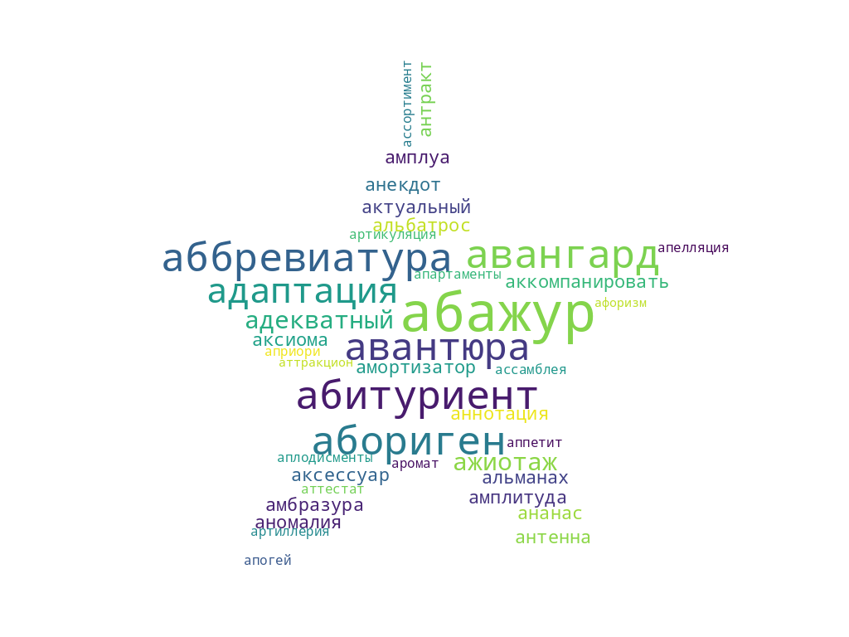Рисунок 3. Облако ключевых слов с непроверяемыми гласными на букву «А» по заданию 9 ЕГЭ

Еще одним из действенных способов повышения качества образования является создание интеллект-карт. Нейросеть может помочь создать интеллект-карты по различным темам: грамматике, орфографии, пунктуации и т.д. Это позволяет учащимся видеть связи между понятиями и лучше запоминать материал. Создание интеллект-карты – это творческий процесс, который требует глубокого знания материала. На рисунке 4 представлена интеллект-карта, созданная нейросетью Markmap, по теме «Морфологические признаки причастий». Также подобные карты можно создавать на уроках при помощи цветных карандашей, линейки и т.д. Главное достоинство этого метода заключается в том, что любой учитель-предметник может использовать его в своей работе, делая уроки интересными и увлекательными. При помощи интеллект-карт можно учиться пересказывать, выделять ключевые слова, запоминать теоретические сведения, систематизировать информацию и размышлять логически. При работе с текстом карты могут помочь научиться сжатию информации, быстрому запоминанию материала, благодаря различным ассоциациям.

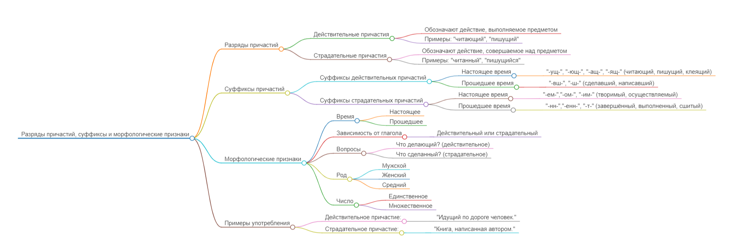

Рисунок 4. Интеллект-карта, созданная Markmap, по теме «Причастие»

Одним из эффективных методов работы на уроках русского языка является генерация фразеологизмов с помощью нейросетей. Существует несколько методов работы. Например, можно зашифровать при помощи ИИ фразеологизмы в изображения (рис.5), обучающиеся должны угадать устойчивое сочетание и объяснить его значение. Этот подход позволяет не только обогатить словарный запас учащихся, но и развить их навыки анализа и творчества. Учителя могут предложить школьникам создать ассоциативные карты, связывая сгенерированные фразеологизмы с конкретными ситуациями, эмоциями или образами. Использование нейросетей для генерации фразеологизмов может стать поводом для обсуждения изменяющегося языка и современной фразеологии. Это поможет ученикам понять культурные и социолингвистические аспекты языка.

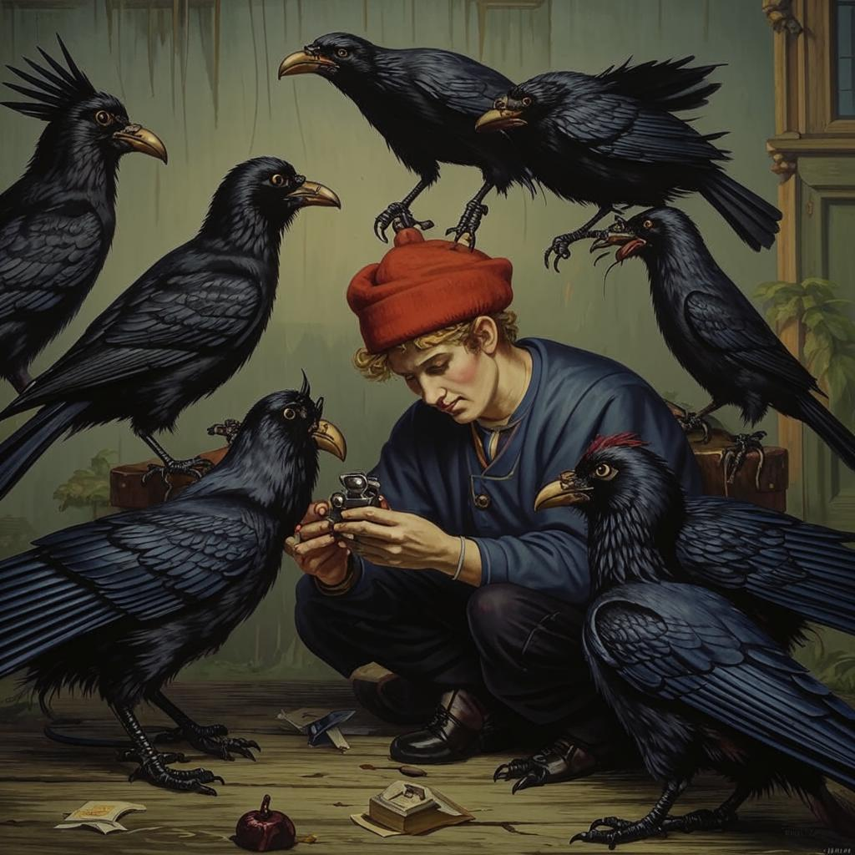

Рисунок 5. Фразеологизмы «Летать в облаках», «Считать ворон», сгенерированные нейросетью «Kandisky»

**Заключение.** Таким образом, цифровизация обучения диктует новые правила. По нашему мнению, не стоит игнорировать такой инструмент, как нейросети. При грамотном подходе ИИ может стать полезным помощником для педагога как в ходе подготовки к урокам, так и во время занятий. Безусловно, ИИ имеет ограничения. Несмотря на способность обрабатывать огромные объемы данных, нейросеть часто не понимает контекст так, как это делает человек, и может интерпретировать запросы слишком буквально или не учитывать все нюансы ситуации. Именно поэтому важна роль педагога, который может направлять нейросеть, фильтровать информацию и преподносить учащимся только достоверную и актуальную информацию. При этом, несмотря на все преимущества, важно помнить, что нейросети являются инструментом, а не заменой живому общению и педагогическому мастерству.

**Список литературы**

1. Искусственный интеллект в образовании: возможности, методы и рекомендации для педагогов / Е. В. Гребенюк, Д. Г. Даниелян, С. С. Даниелян, С. О. Крамаров. – Москва : ООО "Издательский Центр РИОР", 2024. – 99 с.
2. Использование ресурса нейросетей как фактор повышения учебной мотивации обучающихся на уроках русского языка и литературы: новый вектор в работе с академически неуспешными детьми / Е. Г. Виноградова, Н. Б. Захаревич, И. В. Рыжкова, А. В. Шепелев // Система оценки качества образования в Санкт-Петербурге в 2023 году. – Санкт-Петербург : ГБУ ДПО «СПбЦОКОиИТ», 2024. – С. 67-72.
3. Лисицына, Г. А. Использование ресурсов искусственного интеллекта как средства познавательной и интеллектуальной активности учащихся на уроках русского языка и литературы / Г. А. Лисицына // Методист. – 2024. – № 8. – С. 15-18.
4. Сторожева, Е. С. Использование технологий нейросетевой визуализации как инструмент повышения качества восприятия информации на уроках русского языка и литературы / Е. С. Сторожева // Донецкие чтения 2023: образование, наука, инновации, культура и вызовы современности : Материалы VIII Международной научной конференции, Донецк, 25–27 октября 2023 года. – Донецк: Донецкий государственный университет, 2023. – С. 83-86.
5. Федорова, Ю. В. Инструменты нейросети - в помощь учителю русского языка и литературы / Ю. В. Федорова // Непрерывность образования: от школы к вузу : Материалы 7-й Всероссийской научно-методической школы-семинара, Ульяновск, 25 октября 2023 года. – Ульяновск: Ульяновский государственный технический университет, 2024. – С. 257-259.